React Native

Install:

1- Install expo:

no terminat:

npm install -g expo-cli

2- rodar: expo -h

Para criar um projeto mobile

3- expo init mobile

**COMO INSTALLAR ANDROI STUDIO EMULATOR**

## inux

Para instalar o Android Studio no Linux, faça o seguinte:

1. Descompacte o arquivo **.zip** transferido por download em um local apropriado para seus aplicativos, como **/usr/local/** para seu perfil de usuário ou **/opt/** para usuários compartilhados.

Se você estiver usando uma versão de 64 bits do Linux, primeiro instale as [bibliotecas necessárias para máquinas de 64 bits](https://developer.android.com/studio/install" \l "64bit-libs).

1. Para iniciar o Android Studio, abra um terminal, navegue até o diretório **android-studio/bin/** e execute **studio.sh**.
2. Selecione se você quer ou não importar as configurações anteriores do Android Studio e clique em **OK**.
3. O assistente de configuração do Android Studio orientará você no restante da configuração, incluindo o download dos componentes do Android SDK necessários para o desenvolvimento.

**Dica**: para disponibilizar o Android Studio na sua lista de apps, selecione **Tools > Create Desktop Entry** na barra de menus do Android Studio.

### Bibliotecas necessárias para máquinas de 64 bits

Se você estiver executando uma versão do Ubuntu de 64 bits, será necessário instalar algumas bibliotecas de 32 bits com o seguinte comando:

sudo apt-get install libc6:i386 libncurses5:i386 libstdc++6:i386 lib32z1 libbz2-1.0:i386

Se você estiver executando o Fedora de 64 bits, o comando será:

sudo yum install zlib.i686 ncurses-libs.i686 bzip2-libs.i686

É isso. O vídeo a seguir mostra todas as etapas do procedimento de configuração recomendado.

O Android Studio informará a disponibilidade de novas ferramentas e outras APIs por meio de uma janela pop-up. Além disso, você pode verificar se há atualizações clicando em **Help > Check for Update**.

## Chrome OS

Siga as seguintes etapas para instalar o Android Studio no Chrome OS:

1. [Instale o Linux para Chrome OS](https://support.google.com/chromebook/answer/9145439), se ainda não tiver feito isso.
2. Abra o app **Arquivos** e localize o pacote DEB na pasta **Downloads** em **Meus arquivos**.
3. Com o botão direito do mouse, clique no pacote DEB e selecione **Instalar com o Linux (Beta)**.

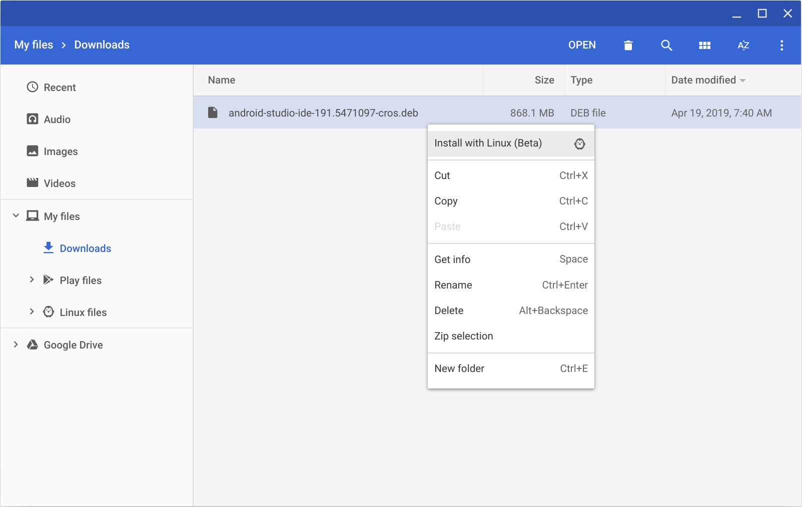

* + Se você já instalou o Android Studio antes, selecione se quer importar as configurações anteriores do Android Studio e clique em **OK**.

1. O **assistente de configuração** do Android Studio orientará você no restante da configuração, incluindo o download de componentes do Android SDK necessários para o desenvolvimento.
2. Após a conclusão da instalação, inicie o Android Studio no acesso rápido ou no terminal do Chrome OS Linux executando **studio.sh** no diretório de instalação padrão:

**/opt/android-studio/bin/studio.sh**

É isso. O Android Studio informará a disponibilidade de novas ferramentas e outras APIs por meio de uma janela pop-up. Além disso, você pode verificar se há atualizações clicando em **Help > Check for Update**.

**Observação:** atualmente, o Android Studio, no Chrome OS, é compatível com a implantação do aplicativo apenas em um dispositivo de hardware conectado. Para saber mais, consulte [Executar apps em um dispositivo d](https://developer.android.com/studio/run/device)